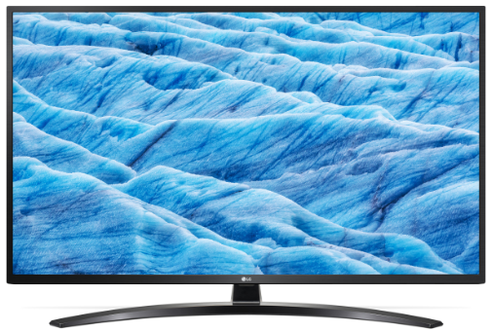
70UM7450PLA | 70"
KLÍČOVÉ VLASTNOSTI |  |  | VÝHODY PRO ZÁKAZNÍKA
4K rozlišení (ULTRA HD) |  |  | Nádherný obraz plný detailů
HDR Dynamické mapování tónů |  |  | Široká podpora formátů HDR
Čtyřjádrový procesor / 4K Active HDR |  |  | Hlasové vyhledávání a ovládání (Google asistent, Amazon Alexa)
webOS SMART TV / HbbTV / web prohlížeč / LG ThinQ |  |  | Integrace a podpora nejnovějších technologií
Propojení s mobilem / Magický ovladač |  |  | Rychlá a snadná orientace ve SMART TV díky Magickému ovladači
SMART SHARE |  |  | SPECIFIKACE
Připojení mobilního telefonu | Ano |  | SMART TV (webOS) |  | Ano
DLNA | Ano |  | Rozlišení |  | 3840x2160
Miracast/WiDi | Ano |  | Úhlopříčka |  | 70“ (177 cm)
WiFi | Ano |  | Panel |  | Direct LED
Nahrávání TV vysílání | Ano |  | Lokální stmívání |  | Ne
Připojení klávesnice, myši | Ano |  | Dynamické PMI |  | 1 600 (50 Hz)
Bluetooth | Ano |  | Wide Color Gamut |  | Ne
Bezdrátová zvuková synchronizace / ARC | Ano / Ano |  | DVB-T2 / DVB-C / DVB-S2 |  | Ano / Ano / Ano
Podpora repro WiSA | Ne |  | HDR10 PRO / Dolby Vision / HLG |  | Ano / Ne / Ano
Webový prohlížeč / HbbTV | Ano / Ano |  | Technicolor HDR / HFR 2K |  | Ne / Ano
Apple AirPlay 2 / Smart ThinQ app | Ano / Ano |  | HEVC (H.265 kodek) / VP9 / 4K Upscaler |  | Ano / Ano / Ano
 |  |  | DTS dekodér / DTS Virtual:X |  | Ano / Ne
 |  |  | Systém reproduktorů |  | 2.0
KONEKTORY |  |  | Hudební výkon |  | 20 W
RF vstup | 2 |  | One Touch Sound Tuning |  | Ano
Komponentní vstup + Audio vstup | 1 |  | Magický ovladač |  | AN-MR19BA
Optický výstup | 1
Line out | 0 |  | PARAMETRY
LAN konektor | 1 |  | Spotřeba energie, (TV / Stand-by) |  | 177 / 0,5 W
CI Slot | 1 |  | Energetická třída |  | A
HDMI 2.0a | 3 |  | Držák na stěnu / VESA |  | LSW640 / 600x400
HDMI 2.1 | 0 |  | Rozměry TV – balení (šxvxh) |  | 1705x1075x255 mm
USB | 2 |  | Rozměry TV – bez stojanu (šxvxh) |  | 1578x913x91,1 mm
Sluchátkový výstup | 0 |  | Rozměry TV – se stojanem (šxvxh) |  | 1578x991x384 mm
 |  |  | Hmotnost (TV / balení) |  | 33,8 / 42,3

